Thème 1 : La planète Terre, l’environnement   
et l’action humaine

Chapitre 1 : La Terre, une planète rocheuse active

1) Quelle est la structure interne de la planète Terre ? (p10)

Le rayon de la Terre est en moyenne de 6371 km. Le gouffre le plus profond ne fait «que 2,187 km» et le forage le plus profond «que 12,262 km». Ceci signifie que l’on a un accès direct qu’à une toute petite partie de notre planète.

Plus on va en profondeur, plus la température augmente (3°C tous les 100 m = **gradient géothermique** dans la **croûte terrestre**).

En étudiant la vitesse des ondes sismiques qui traversent la planète, on constate qu’il y a 4 changements de vitesse à différentes profondeurs: environ 70 km, environ 700 km, 2900 km et 5150 km.

**TD : La structure interne Terre**

Exercice 4 page 19:

Recopier les graphiques, l’un en dessous de l’autre.

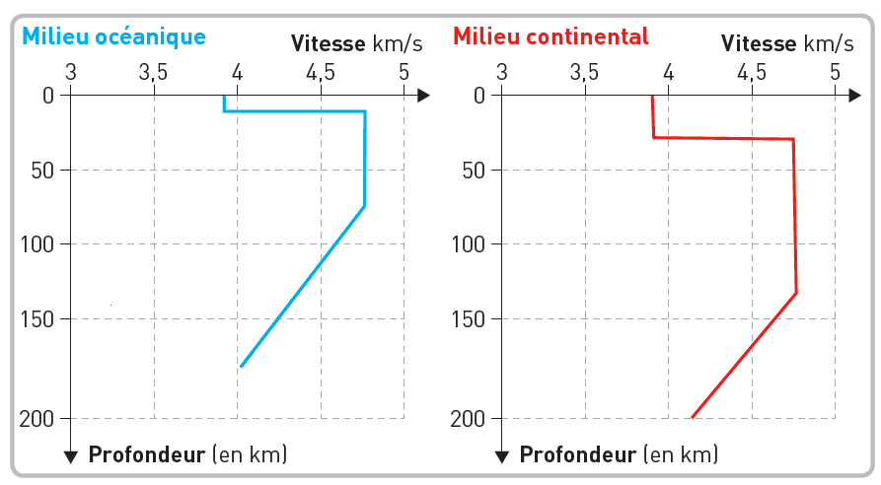

Faire consignes du groupe 2

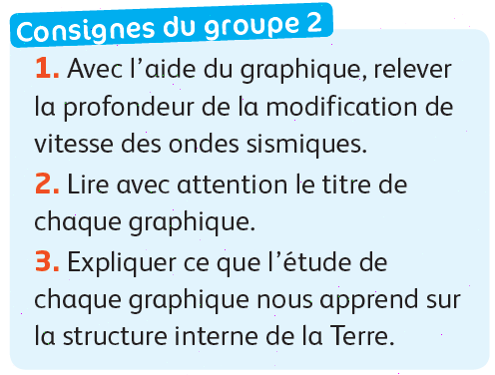

Les changements brutaux de la vitesse des **ondes sismiques** nous permettent de repérer des limites entre différentes couches de roches composant la Terre.

Nous pouvons relever deux changements qui délimitent 3 couches de roches dans les 200 premiers kilomètres de notre planète.

Il est possible d'étudier ainsi les profondeurs de la Terre jusqu'à son centre. Grâce à cela on constate qu'il y a 5 principales enveloppes en profondeur.

En étudiant la vitesse des ondes sismiques qui traversent la planète, on constate qu’il y a 4 changements de vitesse à différentes profondeurs: environ 70 km, environ 700 km, 2900 km et 5150 km.

Schéma de la structure interne de la Terre:

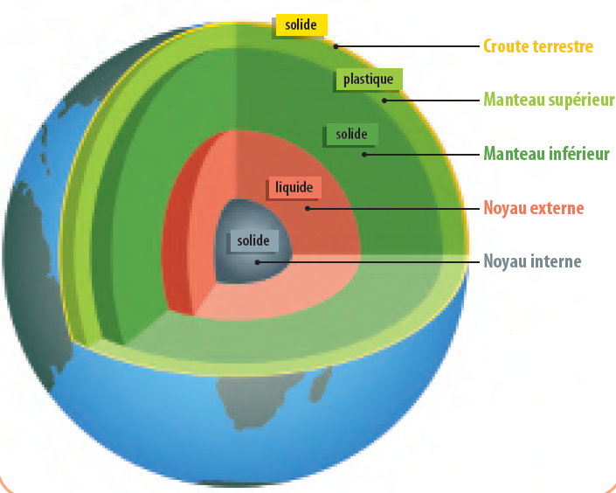

5150 km = limite entre le noyau interne solide et le noyau externe liquide

2900 km = limite entre le noyau externe et le manteau inférieur

700 km = limite entre le manteau inférieur et le manteau supérieur

70 km = limite entre le manteau supérieur et la croûte terrestre

2) La Terre est-elle une planète active ? (p12-13)

Dernière éruption du Piton de la fournaise sur l'île de la Réunion: 19/09/2022

La Terre est une planète présentant une importante activité volcanique alors que sur Mars, tous les volcans sont éteints.

Autres signes d’activité géologique sur Terre :

* les séismes
* les éruptions volcaniques sous-marines.

°La Terre fabrique en permanence de nouvelles roches grâce aux volcans. Le fond des océans est constitué de **roches volcaniques**. Ces roches n’ont pas plus de 200 millions d’années alors que la Terre a environ **4.5 milliards d’années** !

C’est l’activité géologique de la Terre qui crée les océans.

3) Où les séismes et les volcans sont-ils répartis sur Terre ?   
( p14-15)

Les séismes et les volcans suivent de grands **alignements** qui peuvent faire des milliers de kilomètres au fond des océans ou sur terre. Ces zones de forte activité délimitent des zones que l’on appelle **plaques tectoniques**. Il y a une douzaine de plaques tectoniques actuellement sur Terre.( p15 doc 4).

Exercice 3 page 19

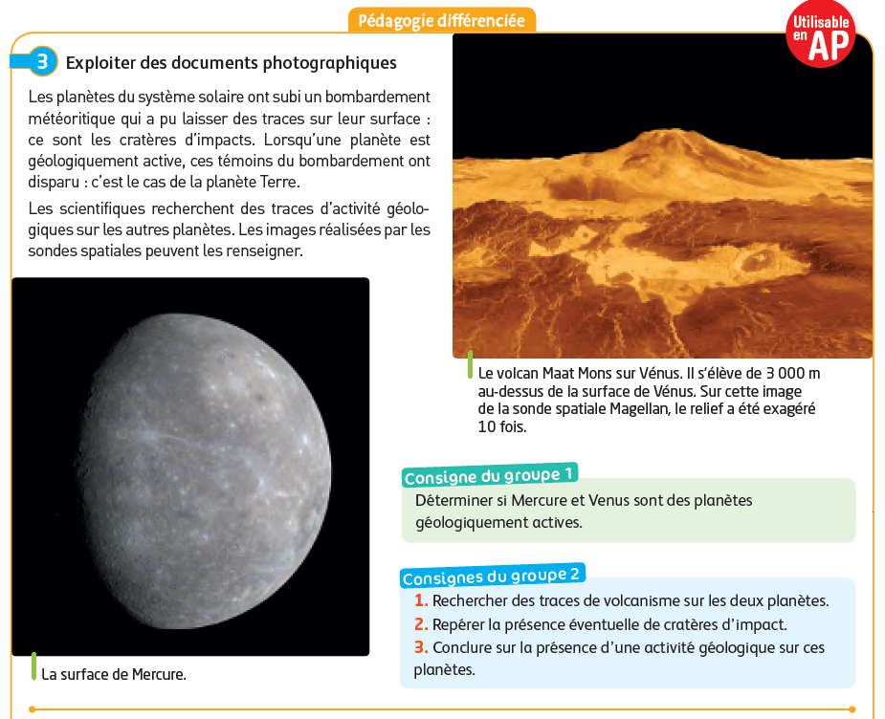

Mercure n’est pas une planète active car si elle l’était, les traces d’impacts météoritiques auraient été effacées.

Vénus est une planète active car on peut trouver à sa surface des volcans en éruption avec des coulées de lave.

Page 21 exercice 12

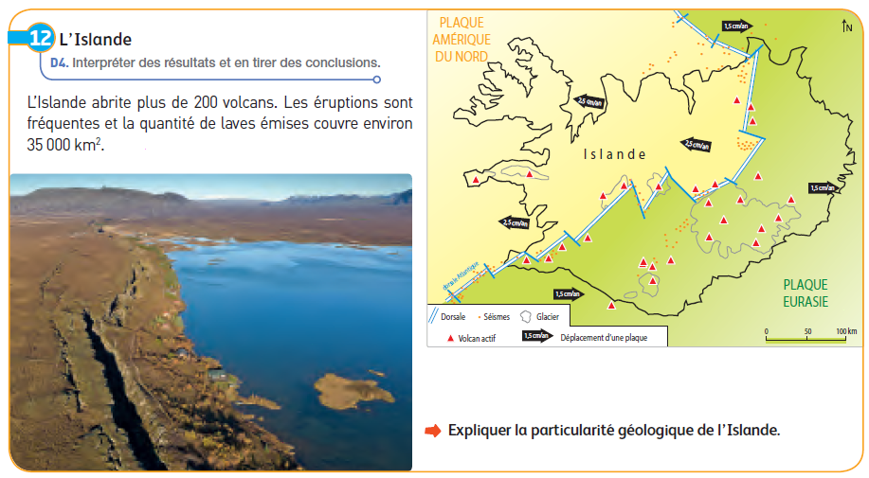

L’Islande est située sur une **dorsale océanique émergée**. A la frontière des **plaques lithosphériques** eurasienne et nord-américaine.

Page 21 exercice 11

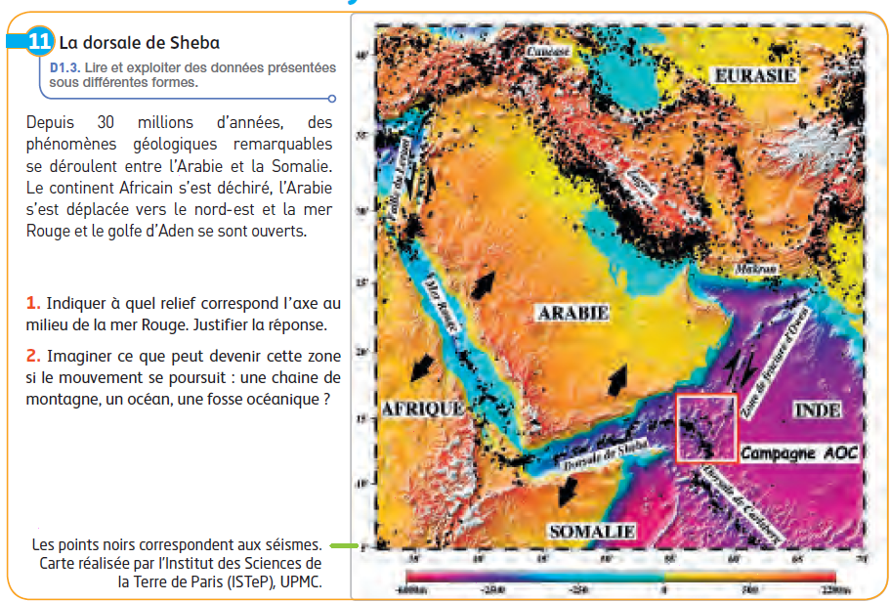

1. Le relief est une **dorsale océanique** (=**chaîne de volcans sous-marins à la limite entre deux plaques tectoniques**).

2. Si les plaques africaine et arabique s’éloignent, un **océan** se formera au milieu. Les volcans de la dorsale océanique fabriqueront la **croûte océanique** du futur océan.

Page 20 exercices 6 à 10

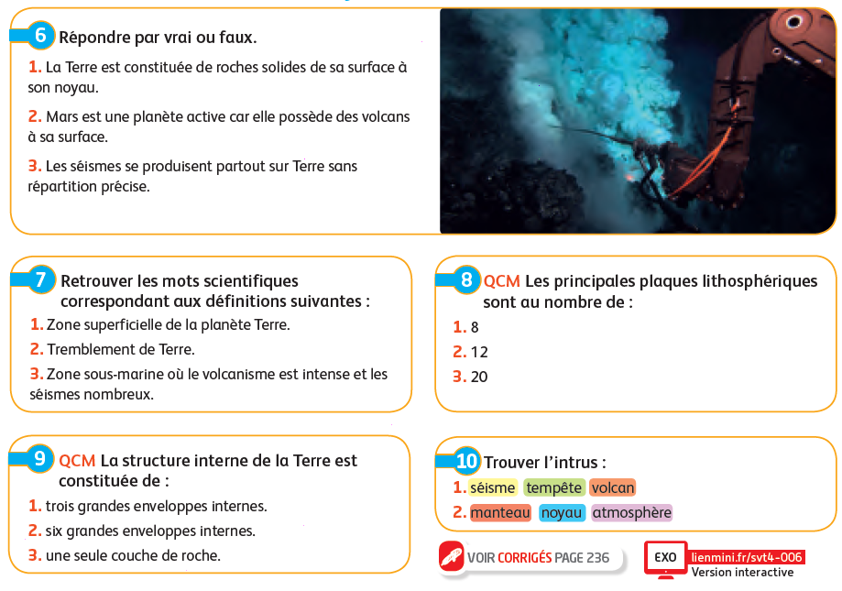

**VOCABULAIRE**

|  |  |
| --- | --- |
|  |  |

**Pour lundi 3/10 :**

**SVT : évaluation sur le chapitre 1 (revoir cours, vocabulaire, schéma)**